Разрешающая способность рангового обнаружителя
А.Н. Зикий¹, П.Н. Зламан²,
¹Институт компьютерных технологий и информационной безопасности Южного федерального университета, Таганрог
²Научно-конструкторское бюро МИУС
Южного федерального университета, Таганрог

Аннотация: проведено экспериментальное исследование разрешающей способности рангового обнаружителя одиночных импульсов. Получены экспериментальные зависимости вероятности обнаружения – разрешения двух импульсов по временному положению от задержки между фронтами импульсов. Показано, что вероятность правильного обнаружения – разрешения достигает величины Р₁₀₁=0,5 при отношении сигнал/шум=2 для задержки между фронтами около 9,7 мкс, а при отношении сигнал/шум=4 при задержке между фронтами около 9,1 мкс.
Ключевые слова: Ранговый обнаружитель, разрешающая способность, вероятность правильного обнаружения-разрешения, отношение сигнал/шум, эксперимент.

При обнаружении сигналов в шумах неизвестной интенсивности широко используются ранговые обнаружители [1-6].
В работе [7] предложен и исследован ранговый обнаружитель одиночных импульсов на основе W1 статистики. Получены характеристики обнаружения и зависимость вероятности ложных тревог от уровня шума.
Ранговый обнаружитель в своем составе содержит линии задержки, это может сказаться отрицательным образом на быстродействии и разрешающей способности. Поскольку ранее такие характеристики не исследовались, целью настоящей работы является изучение разрешающей способности рангового обнаружителя по временному положению.
Функциональная схема обнаружителя изображена на рисунке 1. На ней буквами КТ обозначены контрольные точки, в которых снимались осциллограммы. Эксперименты проводились на установке, структурная схема которой приведена на рисунке 2. Источником парных импульсов является генератор Г5-56. Источником шума является генератор шума Г2-37. Для регистрации сигналов в контрольных точках и на выходе использовался запоминающий осциллограф С8-12.
Рисунок 1 – Ранговый обнаружитель импульсов на основе WI статистики

Рисунок 2 – Структурная схема измерительной установки

Перед проведением многократных измерений проводилось тестирование рангового обнаружителя. Для этого были сняты осциллограммы в контрольных точках обнаружителя. На рисунке 3 показана пара импульсов на входе сумматора. Развертка по оси х 10 мкс/дел. Длительность импульсов 7 мкс.

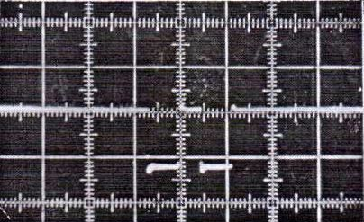
Рисунок 3 – Сигнал на входе сумматора, КТ1
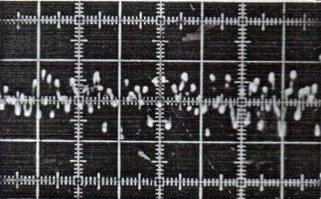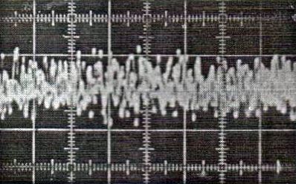
Рисунок 4 Рисунок 5
Шум на входе сумматора Шум на входе сумматора
(одна реализация), КТ2 (несколько реализаций), КТ2

На рисунке 4 показана одна реализация шума на входе сумматора. Шум с полосой 600 кГц. На рисунке 5 можно видеть тот же шум с наложением нескольких реализаций.
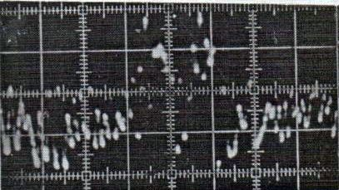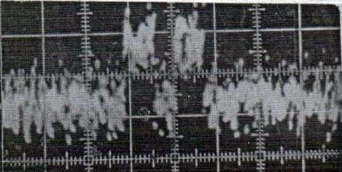
Рисунок 6 Рисунок 7
Смесь сигнала и шума на выходе Смесь сигнала и шума на выходе
сумматора (одна реализация), КТ3 сумматора (наложение нескольких реализаций), КТ3

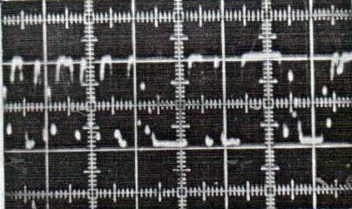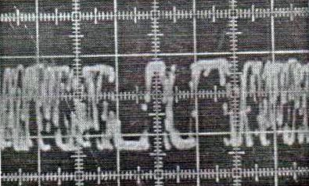
Рисунок 8 Рисунок 9
Инверсии на выходе компаратора Инверсии на выходе компаратора
(одна реализация), КТ4 (наложение нескольких
реализаций), КТ4

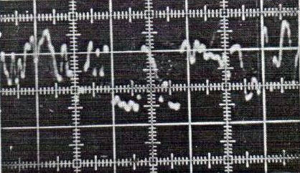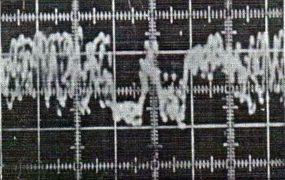
Рисунок 10 Рисунок 11
Ранги на выходе сумматора Ранги на выходе сумматора
инверсий (одна реализация), КТ5 инверсий (наложение нескольких
реализаций), КТ5

Рисунок 6 демонстрирует одну реализацию смеси сигнала и шума на выходе сумматора, а рисунок 7 – наложение нескольких реализаций.
Рисунок 8 иллюстрирует инверсии на выходе компаратора, одну реализацию, а на рисунке 9 – наложение нескольких реализаций инверсий.
На рисунке 10 видны ранги на выходе сумматора инверсий, одна реализация, а на рисунке 11 – наложение нескольких реализаций.
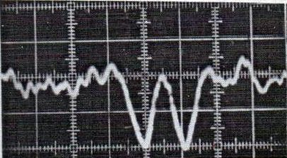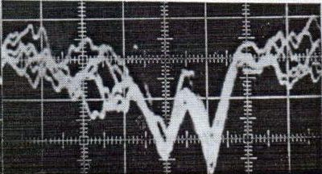
Рисунок 12 Рисунок 13
Сумма рангов на выходе Сумма рангов на выходе
накопителя (одна реализация), КТ6 накопителя(наложение нескольких
реализаций), КТ6

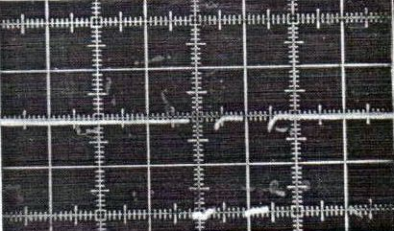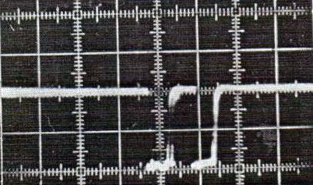
Рисунок 14 Рисунок 15
Сигнал на выходе порогового Сигнал на выходе порогового
блока (одна реализация), КТ7 блока(наложение нескольких
реализаций), КТ7

Рисунок 12 дает представление о сумме рангов на выходе накопителя, одна реализация, а на рисунке 13 – наложение нескольких реализаций.
На рисунке 14 представлен сигнал на выходе порогового блока, одна реализация, а на рисунке 15 – наложение нескольких реализаций.
В одном опыте на выходе обнаружителя может наблюдаться одно из пяти несовместимых событий:
- пропуск обоих сигналов;
- правильное обнаружение двух импульсов, разделенных паузой;
- обнаружение двух импульсов как одного (не разделенных паузой);
- правильное обнаружение первого импульса и пропуск второго импульса;
- правильное обнаружение второго импульса и пропуск первого импульса.
Поскольку эта группа событий является полной, то сумма вероятностей данных событий равна единице.

Оценка вероятности проводилась через частость событий, а именно:
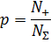
где - N₊ число опытов с положительным результатом;
N∑ общее число опытов.
Для оценки этих вероятностей проводились две группы экспериментов. В первой группе экспериментов устанавливалось отношение сигнал/шум на входе обнаружителя равное 2. Число опытов 100. Во второй группе экспериментов устанавливалось отношение сигнал/шум равное 4. Число опытов 100. Длительность импульсов во всех опытах была 7 мкс. Задержка между фронтами импульсов менялась от 11 мкс до 8 мкс с шагом 1 мкс. Результаты первой группы экспериментов помещены в таблицу 1, а второй группы в таблицу 2.
Таблица 1. Вероятности случайных событий при отношении с/ш=2
Задержка между  фронтами, мкс | Вероятность  пропуска сигналов | Вероятность  правильного  обнаружения-  разрешения | Вероятность  слитного  обнаружения | Вероятность обнаружения первого и пропуска второго импульса | Вероятность обнаружения второго и пропуска первого импульса | Суммарная вероятность группы событий
∆t | P₀₀₀ | P₁₀₁ | P₁₁₁ | P₁₀₀ | P₀₀₁ | P
11 | 0,01 | 0,68 | 0,02 | 0,22 | 0,07 | 1
10 | 0,02 | 0,54 | 0,04 | 0,26 | 0,14 | 1
9 | 0,03 | 0,40 | 0,3 | 0,22 | 0,05 | 1
8 | 0,02 | 0,25 | 0,55 | 0,16 | 0,05 | 1

Таблица 2. Вероятности случайных событий при отношении с/ш=4
Задержка между  фронтами, мкс | Вероятность  пропуска сигналов | Вероятность  правильного  обнаружения-  разрешения | Вероятность  слитного  обнаружения | Вероятность обнаружения первого и пропуска второго импульса | Вероятность обнаружения второго и пропуска первого импульса | Суммарная вероятность группы событий
∆t | P₀₀₀ | P₁₀₁ | P₁₁₁ | P₁₀₀ | P₀₀₁ | P
11 | 0 | 0,93 | 0,02 | 0,04 | 0,01 | 1
10 | 0 | 0,8 | 0,15 | 0,04 | 0,01 | 1
9 | 0 | 0,44 | 0,51 | 0,05 | 0 | 1
8 | 0 | 0,04 | 0,93 | 0,03 | 0 | 1

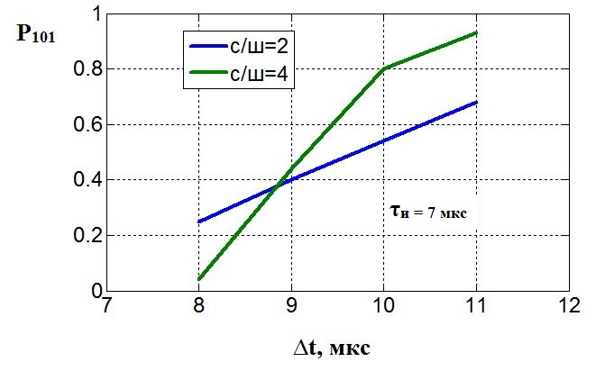
Рисунок 16 – Вероятность обнаружения-разрешения по временному положению
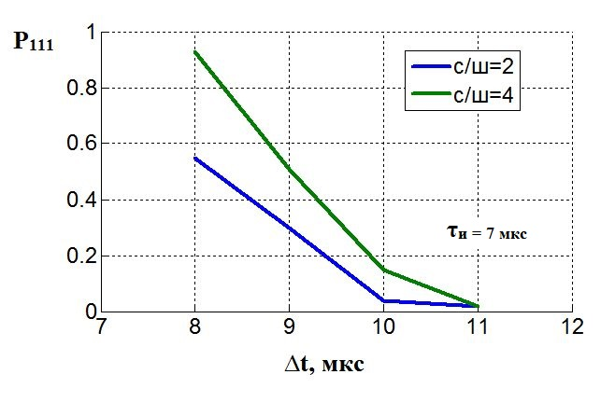
Рисунок 17 – Вероятность слитного обнаружения двух импульсов

По данным таблиц 1 и 2 построены графики на рисунках 16 и 17. Наиболее информативными являются графики на рисунке 16: на нем показана зависимость вероятности правильно обнаружения-разрешения от задержки между фронтами импульсов. Эти графики позволяют сформулировать количественные выводы относительно разрешающей способности рангового обнаружителя по временному положению.
Полученные результаты могут найти применение в приемниках обнаружения импульсных сигналов [8-10].
Выводы :
- Вероятность правильного обнаружения-разрешения достигает величины Р₁₀₁=0,5 при отношении сигнал/шум =2 для задержки между фронтами импульсов около 9,7 мкс.
- Вероятность правильного обнаружения-разрешения достигает величины Р₁₀₁=0,5 при отношении сигнал/шум =4 для задержки между фронтами импульсов около 9,1 мкс.
- Вероятность обнаружения первого импульса всегда выше вероятности обнаружения второго импульса, что указывает на недостаточное время восстановления чувствительности компараторов после воздействия первого импульса.
- Эпюры напряжения в контрольных точках обнаружителя позволяют наглядно представить особенности работы рангового обнаружителя и процесс разрешения двух импульсов по временному положению.

Литература
1.Левин Б.Р. Теоретические основы статистической радиотехники. Книга третья. - М.: Сов. Радио, 1976. -288 с.
2.Румянцев К.Е., Прокофьев В.Н. Инвариантные алгоритмы обнаружения сигналов при априорной неопределенности помеховой обстановки. Учеб. пособие. - Таганрог: ТРТИ, 1990.- 45 с.
3.Белецкий Ю.С. Методы и алгоритмы контрастного обнаружения сигналов на фоне помех с априори неизвестными характеристиками. - М.: Радиотехника, 2011. - 436 с.
4.Обнаружение радиосигналов / под ред. А.А. Колосова - М.: Радио и связь. 1989. - 288 с.
5.Лапий В.Ю., Калюжный А.Я., Красный Л.Г. Устройства ранговой обработки информации. - Киев: Техника, 1986. - 120 с.
6. Gibson J.D., Melsa J.L. Introduction to Nonparametric Detection With Application. N.Y., Academic Press, 1975. 241 p.
7. Зикий А.Н., Зламан П.Н. Ранговый обнаружитель одиночных импульсов. Известия ЮФУ, Технические Науки. №9, 2016, с. 113-121.
8. TSUI J.B.Y. Microwave Receivers with Electronic Warfare Applications. Wiley-Interscience Publication, 1986. - 460 p.
9. Пустовалов А.И. Двухканальное приемное устройство СВЧ диапазона. Инженерный вестник Дона, 2010, №2.URL: ivdon.ru/ru/magazine/archive/n2y2010/195.
10. Шурховецкий А.Н. Многоканальная частотно-избирательная система СВЧ диапазона на основе направленных фильтров бегущей волны. Инженерный вестник Дона, 2010, №4. URL: ivdon.ru/ru/magazine/archive/n4y2010/292.

References
1. Levin B.R. Teoreticheskie osnovy statisticheskoy radiotekhniki [Theoretical bases of statistical radio engineering]. Kniga tret'ya. M.: Sov. Radio, 1976. 288 p.
2. Rumyantsev K.E., Prokof'ev V.N. Invariantnye algoritmy obnaruzheniya signalov pri apriornoy neopredelennosti pomekhovoy obstanovki [Invariant algorithms for detecting signals under a priori uncertainty of a jamming situation]. Ucheb. posobie. Taganrog: TRTI, 1990. 45 p.
3. Beletskiy Yu.S. Metody i algoritmy kontrastnogo obnaruzheniya signalov na fone pomekh s apriori neizvestnymi kharakteristikami [Methods and algorithms for contrast detection of signals against background noise with a priori unknown characteristics]. M.: Radiotekhnika, 2011. 436 p.
4. Obnaruzhenie radiosignalov [Detection of radio signals]. pod red. A.A. Kolosova. M.: Radio i svyaz'. 1989. 288 p.
5. Lapiy V.Yu.. Kalyuzhnyy A.Ya.. Krasnyy L.G. Ustroystva rangovoy obrabotki informatsii [Devices of rank processing of information]. Kiev: Tekhnika, 1986. 120 p.
6. Gibson J.D., Melsa J.L. Introduction to Nonparametric Detection with Application. N.Y., Academic Press, 1975. 241 p.
7. Zikiy A.N., Zlaman P.N. Rangovyy obnaruzhitel' odinochnykh impul'sov. Izvestiya YuFU, Tekhnicheskie Nauki. №9, 2016, pp. 113-121.
8. TSUI J.B.Y. Microwave Receivers with Electronic Warfare Applications. Wiley-Interscience Publication, 1986. 460 p.
9. Pustovalov A.I. Inženernyj vestnik Dona (Rus), 2010, №2. URL: ivdon.ru/ru/magazine/archive/n2y2010/195.
10. Shurkhovetskiy A.N. Inženernyj vestnik Dona (Rus), 2010, №4. URL: ivdon.ru/ru/magazine/archive/n4y2010/292.

